Преобразователь напряжения 5/2x10 В на МАХ242
И. НЕЧАЕВ, г. Курск
Не спешите выбрасывать вышедшие из строя микросхемы приемника/передатчика сигналов интерфейса RS232 (МАХ200, МАХ220, МАХ230, МАХ232, МАХ236—МАХ238, МАХ240— МАХ244 и другие аналогичные). В состав этих микросхем кроме усилителей и приемников входит и преобразователь из однополярного напряжения +5 В в двуполярное 2x10 В на переключаемых конденсаторах. Если он исправен, его легко использовать по прямому назначению.
Такой преобразователь может быть полезен, когда напряжение питания большинства элементов разрабатываемого устройства однополярное 5 В, а для части маломощных элементов требуется двуполярное напряжение 2x10 В.
Схема преобразователя показана на рис. 1.
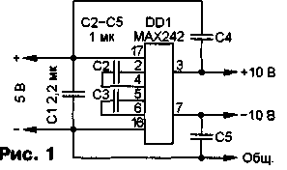
Он собран по типовой схеме на микросхеме DD1 с внешними конденсаторами С1—С5. Частота преобразования — около 100 кГц. Нагрузочные характеристики устройства представлены на рис. 2. Без нагрузки преобразователь потребляет ток 5...6 мА. Если ток по каждому выходу возрастет до 7...8 мА, потребляемый ток увеличится до 35 мА, при этом напряжение пульсаций примерно равно 10...50 мВ.
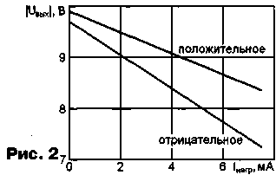
Устройство не требует налаживания. Все детали размещают на печатной плате (рис. 3) из односторонне фольгированного стеклотекстолита.
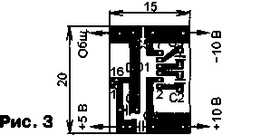
Фотография платы с деталями представлена на рис. 4.
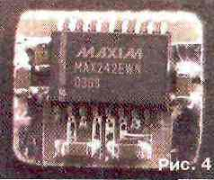
Плата рассчитана на применение компонентов для поверхностного монтажа. Конденсаторы — серий К10-17В, К10-47. Их допустимо заменить аналогичными импортными. Допустимо применить микросхему в корпусе DIP и конденсаторы для обычного монтажа, но тогда размеры платы придется увеличить. Аналогично можно использовать микросхемы серий, перечисленных в начале статьи. Если на выходах преобразователя включить интегральные стабилизаторы напряжения 78L05 и 79L05, то получится двуполярный преобразователь со стабильным выходным напряжением 2x5 В.
Радио №12, 2004 г.

